衡阳八中2017年上期高一年级第一次月考试卷
理科综合（试题卷）
注意事项：
1.本卷为衡阳八中高一年级理科实验班第一次月考试卷，分两卷。其中共31题，满分300分，考试时间为150分钟。
2.考生领取到试卷后，应检查试卷是否有缺页漏页，重影模糊等妨碍答题现象，如有请立即向监考老师通报。开考15分钟后，考生禁止入场，监考老师处理余卷。
3.请考生将答案填写在答题卡上，选择题部分请用2B铅笔填涂，非选择题部分请用黑色0.5mm签字笔书写。考试结束后，试题卷与答题卡一并交回。

第I卷 选择题（每题6分，共126分）
本卷共21题，每题6分。其中物理部分为不定项选择题，全部选对得6分，部分选对得3分，错选，多选不得分。化学部分和生物部分后面所给的四个选项中，只有一个是正确的。

16.如图为人体细胞正常分裂时有关物质或结构数量变化曲线，下列分析错误的是
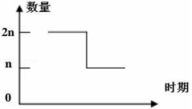
A．若曲线表示减数分裂每条染色体上DNA分子数目变化的部分曲线，则n等于1
B．若曲线表示有丝分裂染色体数目变化的部分曲线，则n等于46
C．若曲线表示减数第一次分裂核DNA分子数目变化的部分曲线，则n等于23
D．若曲线表示有丝分裂染色体组资*源%库 ziyuanku.com$来&源：ziyuanku.com数数目变化的部分曲线，则n等于2
17.某研究小组从蛙的精巢中提取了一些细胞，测定细胞中染色体数目（无突变发生），将这些细胞分为三组，每组的细胞数如图．如图中所示结果下列分析不正确的是
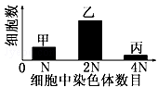
A．甲组细胞为次级精母细胞，核DNA数目为2N
B．孟德尔两大遗传定律不可能发生在丙组细胞中
C．乙组细胞可能进行的是减数分裂或有丝分裂
D．假设蛙的一个精原细胞中的一个DNA分子被15N标记（原料被14N标记），经减数分裂，甲中含有被15N标记的生殖细胞为2个
18.在肺炎双球菌感染小鼠的实验中，下列实验结果不正确的是
A.注射R型菌后，小鼠不死亡
B.注射S型菌后，小鼠死亡，从小鼠体内能分离出活的S型细菌
C.注射R型菌及热处理的S型菌后，小鼠死亡，从小鼠体内只能分离出活的S型细菌
D.注射S型菌及热处理的R型菌后，小鼠死亡，从小鼠体内能分离出活的S型菌
19.人或动物PrP基因编码一种蛋白(PrPc),该蛋白无致病性。 PrPc的空间结构改变后成为PrPsc (朊粒)，就具有了致病性。PrPsc可以诱导更多PrPc的转变为PrPsc，实现朊粒的增殖，可以引起疯牛病。据此判断，下列叙述正确的是
A.朊粒侵入机体后可整合到宿主的基因组中
B.朊粒的增殖方式与肺炎双球菌的增殖方式相同
C.蛋白质空间结构的改变可以使其功能发生变化
D.PrPc转变为PrPsc的过程属于遗传信息的翻译过程
20.关于下列图示的说法，错误的是
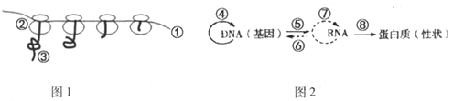
A．图1中①mRNA与②核糖体结合进行翻译，起始密码子在①的右端
B．图1所示过程相当于图2的⑧过程，所需原料是氨基酸
C．若①中的一个碱基发生改变，其控制合成的③多肽链结构将发生改变
D．正常情况下，在动植物细胞中都不可能发生图中的⑦过程
21.某动物种群中，AA、Aa和aa基因型的个体依次占30%、60%和10%．若该种群中的aa个体没有繁殖能力，其他个体间可以随机交配，理论上，下一代AA：Aa：aa基因型个体的数量比为
A．1：2：1：2：0 B．1：2：0 C．4：4：1 D．l：2：1

第II卷 非选择题（共174分）

29.（本题满分18分）为探究铅中毒对大鼠学习记忆的影响，将大鼠分为四组，其中一组饮水，其余三组饮醋酸铅溶液，60天后进行检测。
检测a：用下图水迷宫（池水黑色，大鼠无法看到平台）进行实验，大鼠从入水点入水，训练其寻找水面下隐蔽平台，重复训练4天后撤去平台，测定大鼠从入水点到达原平台水域的时间；
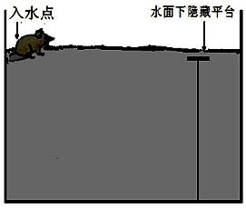
检测b：测定脑组织匀浆铅含量及乙酰胆碱酯酶（AChE）活性。AChE活性检测原理：AChE可将乙酰胆碱（ACh）水解为胆碱和乙酸，胆碱与显色剂显色，根据颜色深浅计算酶活性。请回答：资*源%库 ziyuanku.com
组  别 | 醋酸铅溶液浓度  /g·L－1 | 脑组织铅含量  /g·gprot－1 | AChE活性/U·mgprot－1 | 到达原平台水域时间/s
① | 0 | 0．18 | 1．56 | 22．7
② | 0．05 | 0．29 | 1．37 | 23．1
③ | 1 | 0．57 | 1．08 | 26．9
④ | 2 | 1．05 | 0．76 | 36．4
（1）表中用于评价大鼠学习记忆能力的指标是 ，通过该指标可知 组大鼠学习记忆能力最弱。
（2）Ach是与学习记忆有关的神经递质，该递质由突触前膜释放进入 ，与突触后膜上的受体结合，引发突触后膜 变化。ACh发挥效应后在 酶的催化下水解，本实验是通过检测单位时间内 的生成量，进而计算该酶的活性。
（3）表中结果表明：脑组织铅含量越高，ACh水解速度越 。
（4）水迷宫实验过程中，使短期记忆转化为长期记忆的措施是 ，以此强化神经元之间的联系。
30.（本题满分18分）日照的长短对花芽的形成有很大的影响，根据花芽的形成与日照长短的关系，大致分为长日植物（要求连续光条件14～17小时）；短日植物（要求连续黑暗条件12小时）。研究发现，植物在相应光照条件下，就可产生一种物质──成花素，促进花芽形成。牵牛花是短日植物，在短日条件下容易开花，而同为旋花科的植物甘薯，在自然条件下很难开花。但若将甘薯嫁接到牵牛花上，在短日条件下甘薯能够开花。这一现象说明了成花素的功能。为进一步调查这一现象，进行了如下实验。
实验过程：将牵牛花子叶以上的茎切除，把切除了根的甘薯嫁接到其上（图b～f，h～k)，将嫁接后的植物进行以下处理,
①切除牵牛花的子叶（c，i）；
②切除甘薯的子叶和叶片 （d，j）；
③切除牵牛花的根，将另一株甘薯的子叶以上的茎切除，作为砧木进行二次嫁接（e，k）。
④将其中一株接种后的植物，把牵牛花的子叶用铝箔遮住（f）； 最后，将经过各项处理的植物，与未经过嫁接处理的甘薯苗a与g分别在长日照条件与短日照条件下进行培养。如图：
上述实验的结果是，嫁接后的植物f、h、j和k的甘薯部分形成了花芽。 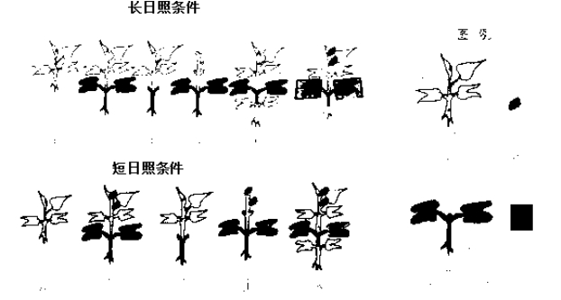
从上面实验的过程与结果，回答以下问题：
(1)在成花素的生成过程中，植物体中关键的结构（器官）是： ；而且，只有将它们置于 下培养，才能生成成花素；
(2)在成花素存在的情况下，植物是否分裂出花芽与日照的长短有无关系？ ；你是通过上述实验中的哪些植株，可以推测出这个结论的？____________________。
(3)上述的实验处理中，f植株处理的目的是 ；d和j植株处理的目的是为了验证： 。
（4）将多株嫁接植物e 置于短日条件下培养,分别进行以下各项处理，从以下选项中选出甘薯苗不能开花的一项（ ）
A.每天暗处理至一半时，给予牵牛花上部的甘薯子叶和叶片短时间的光照
B.每天暗处理至一半时，给予牵牛花下部的甘薯子叶短时间的光照
C.每天暗处理至一半时，给予牵牛花的子叶短时间的光照
D.每天光处理至一半时，将牵牛花上部的甘薯的子叶和叶片用铝箔遮住。
31.（本题满分18分）下图为特异性免疫发生过程的图解，请据图回答问题。
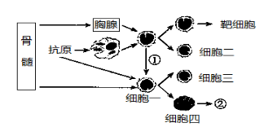
(1)图中细胞一必需在抗原的刺激下和①___________(填该物质的名称)的作用下才能增殖分化成细胞三和细胞四，若细胞四产生的物质攻击了自身的组织，从而会引发疾病，这种疾病被称为________ 。$来&源：ziyuanku.com
(2)上图中的抗原引起免疫反应需要T淋巴细胞的协助，这种抗原称为胸腺依赖抗原，但有些抗原不需要T淋巴细胞的协助，可以直接刺激B淋巴细胞增殖分化并产生抗体，这种抗原称为胸腺非依赖抗原。为了研究H7N9禽流感病毒上的抗原对于小鼠是属于哪一种抗原，研究人员设计了如下的探究实验。(实验室配有H7N9禽流感病毒疫苗)
I．实验步骤：
①将生理状态相同的未感染过H7N9的小鼠平均分成A、B两组，测定两组小鼠血液中抗H7N9的抗体含量。
②切除A组小鼠的_______(填器官名称)，B组不做处理。培养一段时间。
③________________________。
④在相同且适宜的环境条件下培养。
⑤一段时间后，测定A、B两组小鼠血液中抗体的含量。
Ⅱ．实验结果及结论：
①若A组_______，B组_______，则H7N9禽流感病毒属于胸腺依赖抗原。(填有或无)
②若A组_______，B组______，则H7N9禽流感病毒属于胸腺非依赖抗原。(填有或无)
(3)研究发现，新禽流感病毒H7N9的遗传物质中含有禽流感病毒H9N2的基因片段，推测此变异的来源是两种病毒进入同一细胞进行了__________。

$来&源：ziyuanku.com

衡阳八中2017年上期高一年级理科实验班第一次月考理综参考答案
题号 | 1 | 2 | 3 | 4 | 5 | 6 | 7 | 8 | 9 | 10
答案 | C | ACD | B | BD | C | C | ACD | AC | C | B
题号 | 11 | 12 | 13 | 14 | 15 | 16 | 17 | 18 | 19 | 20
答案 | D | D | B | A | B | C | A | C | C | C
题号 | 21
答案 | C
22.（1）C （2）1.84 （3）C （4）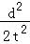=gh； （5）消除了纸带与打点计时器间的摩擦影响，提高了测量的精确度，从而减小了实验误差
23.（1）由题意可知：小球落到斜面上并沿斜面下滑，说明此时小球速度方向与斜面平行，否则小球会弹起，
所以 v_{y}=v₀tan 53°
且有=2gh，
解得 v_{y}=4 m/s，v₀=3 m/s．
（2）由v_{y}=gt₁
解得 t₁=0.4s，
所以水平距离 s=v₀t₁=3×0.4 m=1.2 m．
（3）对物体受力分析，根据牛顿第二定律可得，
小球沿斜面做匀加速直线运动的加速度 a=gsin 53°，
初速度为平抛运动的末速度 v==5 m/s．
则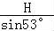=vt₂+a，解得 t₂=2s．（或t₂=﹣s不合题意舍去）
所以 t=t₁+t₂=2.4 s．
答：（1）小球水平抛出的初速度v₀是3 m/s；
（2）斜面顶端与平台边缘的水平距离s是1.2 m；
（3）若斜面顶端离地高H=20.8m，则小球离开平台后到达斜面底端的时间是2.4s．

24.
（1）双星均绕它们连线的中点做圆周运动，设运动的速率为v，得
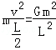①
解得：
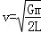②
则周期为：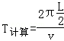=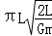③
（2）根据观测结果，星体的运动周期：
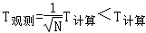④
这种差异是由双星内均匀分布的暗物质引起的，均匀分布在球体内的暗物质对双星系统的作用与一质量等于球内暗物质的总质量m′，位于中点O处的质点的作用相同．考虑暗物质作用后双星的速度即为观察到的速度v_{观测}，则有
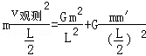⑤
解得：
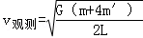⑥
因为在周长一定时，周期和速度成反比，由④式得 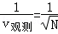•⑦
把②⑥式代入⑦式得：$来&源：ziyuanku.com
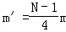
设所求暗物质的密度为ρ，则：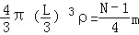
解得：
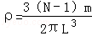．
答：
（1）该双星系统的运动周期T_{计算}=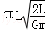
（2）该星系间这种暗物质的密度．

25.（1）飞船起飞前，人对水平座椅的压力
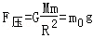
在距离地面高度为h时，地球对人的万有引力
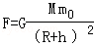
设此时水平座椅对人的支持力为F₁，则
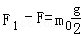
又根据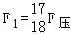
可得：h=
（2）根据万有引力提供向心力，有：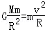
则有：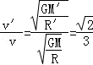
答：（1）此时飞船离地球表面的高度h为．
（2）火星的第一宇宙速度与地球的第一宇宙速度的资*源%库 ziyuanku.com比值为．

26.⑴ 第四周期第Ⅷ族 ；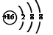；
⑵ ，离子键、共价键（或极性键）；
⑶ Al(OH)₃+OH－＝AlO₂－+2H₂O，3Fe+4H₂O(g) Fe₃O₄+4H₂；
⑷ Al₂O₃

27.（1）−574.1；
（2）①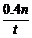 ② ③0.2n mol
（3）2NO₂+4HSO₃⁻=N₂+4SO₄²⁻+4H⁺
（4）①2HSO₃⁻+2H⁺+2e⁻= S₂O₄²⁻+2H₂O ；②4S₂O₄²⁻+ 2NO₂+8OH⁻=8SO₃²⁻+N₂+4H₂O

28.(1)①S(s)＋O₂(g) SO₂(g) ΔH＝－297 kJ·mol^{－1}
②－78.64 ③20% 吸收 19.66
(2)①0.125 ②D ③B
(3)AC

29.（1）到达原平台水域时间 ④
（2）突触间隙 电位 乙酰胆碱酯 胆碱
（3）慢
（4）重复训练
30.（1）牵牛花的子叶 短日照条件（2）无关 植株f和h
（3）使该子叶处于短日条件下 蕃薯植株的叶片与花芽形成的关系(无关) （4）C
31.
（1）淋巴因子 自身免疫
（2）I． ②胸腺 ③向A，B组小鼠注射适量且等量的H7N9禽流感病毒疫苗Ⅱ．①无 有 ② 有 有
(3) 基因重组

